2017年年报

龍 井 市 圖 書 館

目 录

一、龙井市图书馆2017年工作计划......................1
二、龙井市图书馆2017年工作总结......................4
三、大事记..........................................13
四、机构与人员......................................15
1、组织沿革......................................15
2、领导班子结构状况..............................16
3、员工名单......................................17
4、员工职称状况..................................18
5、考核优秀名单..................................18
五、面积汇总表......................................19
六、经费情况........................................20
1、经费收支统计.................................20 2、文献购置经费统计.............................21
七、业务工作情况...................................22
1、文献入藏情况统计............................22
2、办证情况统计................................22
3、文献流通册次统计............................23
4、读者人次统计................................23
5、各阅览室人次统计............................24 6、讲座培训次数统计.............................24
7、展览次数统计................................25
8、读者活动人次统计............................26
9、阅读推广活动次数统计........................27
10、参加学术会议、培训、学习和考察统计.........27
八、获得表彰情况...................................28
1、集体获奖情况................................28
2、个人获奖情况................................28
九、新闻媒体报道龙井市图书馆情况...................29

一、龙井市图书馆2017工作计划
2017年，我们将围绕“读书成就人生，服务创造未来”的服务理念，以迎接县以上公共图书馆第六次评估定级工作为抓手，进一步提升图书馆公共文化服务的能力和水平，不断加快自动化、数字化、现代化图书馆建设，完善资源共享的公共图书馆网络，不断满足人民群众的精神文化需求，努力保障人民群众的文化权益，使图书馆事业获得长足发展。根据我们馆的实际情况，2017年将做好以下工作：
一、积极参加县以上公共图书馆第六次评估定级工作，对照评估标准的要求，寻找差距，努力整改，以评促建，努力改进各项业务工作，做好各项指标在信息化平台上的信息填报工作及中国图书馆学会数据上报接口对接工作。
二、图书馆总分馆制建设工作。整合资源、优化配置，建立以龙井市图书馆为总馆、7个乡镇综合文化站为分馆的县乡两级图书资源建设、流通、服务网络，形成全面覆盖、均等便捷、实用高效的公共图书服务体系。
三、认真做好图书、报刊、各种文献资料的编目、流通、管理、推荐等图书惠民工程，对2017年新购进的新书一律进行分类、编目、登记、尽快上架流通，并做好推荐工作，为读者提供方便、快捷、高效的服务，拓展文化资源共享服务渠道。
四、强化高层次高技能的图书管理人才培养，力争培养骨干精英，力求形成以骨干带动集体进步的人才培养氛围，认真组织各项学习活动，进一步提升工作人员的素质，改进工作作风。年内组织10次馆内业务培训、6次对外交流学习培训。
五、优化自习室、交流厅、展厅、多功能厅等公共文化设施服务环境，提升公共文化服务能力。以讲座、培训、展览、咨询等服务活动为契机，提高城乡居民的文化素质。年内将组织10场公益性展览、12场公益性讲座和培训。
六、坚持充分利用世界读书日、延边读书节、龙图服务宣传周及学生假期，积极与其他部门联动，并利用好门户网站、微信公众平台，开展丰富多彩的全民阅读活动，大力建设书香龙井。
七、完善农家书屋、文化信息资源共享工程基层服务点、公共电子阅览室、图书流通站、图书服务点等公共文化服务体系服务网络，保障广大读者近距离利用图书馆文献资源服务，不断提高共享文化信息资源能力。今年，将组织10次文化共享工程网络培训、10次基层业务辅导培训及送书、送资源下乡活动。
八、坚持通过与读者交流、读者留言板、读者信箱、馆长接待日等形式，收集读者对图书馆工作的意见和建议，不断改进和提高读者服务水平，帮助读者学会利用图书馆，更重要的是吸引更多的读者来馆利用图书资源。今年，力争接待读者、流通文献等图书惠民基数同比增长5%。
九、加强安全教育，提高消防演练水平，保证读者、馆内人员和资源的安全。
二、龙井市图书馆2017工作总结
2017年，在党的精神指引下，在市委、市政府及文广新局领导的关心支持下，本着“一切为读者服务”的宗旨，龙井市图书馆立足大局，服务读者。围绕搞好公共文化服务，拓展教育和信息服务功能，以迎接公共图书馆第六次评估定级为契机，从整顿业务工作，拓展服务形式，提升服务水平入手，进一步推进公共文化服务体系建设。通过开拓创新、奋发向上、充分调动全体职工的积极性，努力探索图书馆事业发展的新方法，为龙井市精神文明建设添砖加瓦，得到了读者和社会各界的广泛赞誉。现将图书馆2017年度工作总结汇报如下：
- 加强党的建设，抓好学习提高馆员服务素质。
图书馆深入开展“两学一做”教育实践活动制度化常态化，深入学习习近平总书记系列重要讲话精神、深入基层调研、征求群众意见、召开民主生活会、组织生活会等活动，取得了较好的效果。共组织12次政治理论学习，撰写学习体会10余篇；召开各类座谈会6场，下发问卷调查200余份，征集建议8条，撰写论文6篇。经过教育实践活动，我馆为广大读者服务的方向更加坚定，馆班子的凝聚力、战斗力不断增强，工作作风更加务实高效，群众路线的观念更加牢固，全体职员责任心增强，工作状态有很大提升。
为了更好地提高图书馆现代化管理和服务水平，提高工作人员的服务素质，彰显窗口行业形象，图书馆组织了多次学习活动和培训活动。1、加强业务学习，全体馆员利用业余时间，积极进行电子阅览管理系统、文献采集等业务学习，组织参加各类专业培训；利用集中学习日，组织馆内业务培训12次，加强馆内规章制度及业务知识的学习；选派14人次参加10次馆外交流培训和专业技术人员继续教育培训；利用三区人才专项服务活动，邀请州馆信息中心崔主任为馆员进行20余次业务辅导，使馆员熟练掌握文献采编、上架、信息服务、网络技术等方面的业务，提高了员工的现代化技能操作和管理水平，全面提高馆员的技术服务水平，组成了一支具备良好精神面貌的专业队伍。2、加强图书馆消防安全教育，组织全体职员参加消防安全培训与演练24次。3、重视工作研究，积极参加省、州图书馆协会组织的各项研讨活动，开展图书馆工作交流与研究。以图书馆的发展为契机，积极思考图书馆现代化管理建设，开展课题研究，通过工作研究促进馆员学习业务、提高业务，从而改进图书馆工作质量，提升馆员素质。
二、优化基础服务，提升信息化建设工作。
认真做好图书、报刊及各种资料的分类编目、流通、管理；认真做好报刊登记，每天编目上架，方便读者借阅；及时做好图书的补修、编目、排架工作；强化了图书馆信息化服务能力和软实力建设，对原有主机房设备进行了改造；对机房的设施进行资源优化，扩充了电子资源存储系统，确保了数据库数据的安全与规范；进一步升级图书馆网站建设，做到当天活动当天上传，本年度图书馆上传活动50余次，主页独立IP访问次数9874次。
三、牢记使命，树立群众服务意识。
图书馆继续把读者至上，服务第一的宗旨贯穿到各项基础服务工作中，不断加强免费开放宣传工作，进一步巩固公共文化服务体系示范区成果，保证每周开馆时间不低于56小时；2017年，共接待读者148352人次，较去年同比增长10%；流通文献184789册次，较去年同比增长2%；新办读者证162个，加工图书5000册，装订期刊180册，设立党员民生阅览区，为读者提供人性化服务。把握公共图书馆现代化发展趋势，优化信息资源，利用移动图书馆，开通图书馆微信公众平台，开展各类信息的查询、咨询服务，加强与读者的血肉联系，同时增加了读者对我馆的了解。
四、精心组织，积极开展各类活动，发挥社会职能。
1、“全民阅读进机关”，围绕“两学一做”、“贯彻学习习近平总书记系列重要讲话精神”等为主题，开展“朗读者”系列活动，学习廖俊波、黄大年先进事迹活动、三区人才志愿者服务活动等，市直机关500人参加，打造了浓厚的书香氛围，促进了公共服务均等化，同时也彰显了青年志愿者的精神风貌和青春风采，丰富了青年干部的文化生活。2、“全民阅读进学校”，发动全市中小学生积极参与，广泛开展与幼儿园、学校等大型集体阅览、“室外亲子阅读”活动、家庭读书会推广活动5次、送书进校园10次、毛泽东诗词接龙比赛、以书换书图书漂流活动、语文素养提升班、“你来比划我来猜”亲子互动活动、图书插画竞赛、节假日免费观影30次、爱心助残送书进残疾人学校、读一本好书征文、读书小达人评选活动等丰富多彩的阅读活动，充分发挥了图书馆社会教育的职能，吸引近两千多学生参加，把全民阅读带进了学校，开阔了学生的视野，提高了学生的阅读兴趣，让孩子们养成爱看书的好习惯，激发了少年儿童的爱党之情和报国之志，也提高了少年儿童的写作能力和人文素养，同时关爱弱势群体实现了读书的均等化，是全民阅读活动的有效延伸。3、“全民阅读进社区”，组织社区居民开展朗读活动、集体阅览、专题讲座、培训、送书进社区等，500多人参加，丰富了社区图书室的图书典藏资源，满足了社区居民的阅读需求，增强了群众的爱国主义情怀，推动了社区的文化建设，受到群众的一致好评。4、“全民阅读进农村”，及时为农家书屋补充图书1000余册，弥补了偏远地区阅读资源的不足；开展乡镇管理员培训班、座谈10次，提升了基层管理员的业务水平和服务能力，推动了基层图书馆网络资源建设；“朗读者”活动进入农村等，提高了村民的精神文化生活质量，推进城乡朗读活动融合发展，夯实了文化阵地建设，满足了农村群众的阅读需求。5、“全民阅读进企业”，与四环澳康集团开展企业文化共建活动，建立图书流通站，并送去图书200册，支持企业丰富图书建设，鼓励广大职工积极参与读书活动，取得了良好的效果。六是“全民阅读进军营”活动，为加强“书香军营”文化建设，为武警中队、边防总队机动大队、空军93032部队、消防大队官兵送去图书共700余册，满足了广大官兵的读书需求，丰富了部队的文献资源，延伸了文化拥军服务，发挥了公共图书馆的智力支持。
五、扩大公共服务覆盖面，放大延伸服务效应，开展特色活动。
针对不同的群体打造不同的“菜单”，与空军部队举办共建军营书香“朗读者”活动；举办两期“网络生活e点通”中老年计算机培训、两期“百姓关心事儿”民生征集活动；主动联系银行、诊所，为延边农商行龙井支行和永德堂朝医门诊部设立党员服务民生阅览区，把图书馆服务民生延伸到全市每一个角落；联系学校、社区等组织集体阅览10次，“室外亲子阅读”活动等，与机关青年开展志愿者服务活动，开展“传承国学经典 感悟中华智慧”、“爱我中华 扬我国威”、两会精神宣传等图片展、公益性展览12次，举办“语文素养提升班”，“喜气洋洋”元宵猜灯谜等特色活动。
- 认真做好脱贫攻坚工作。
结合两个一百年发展目标，确保小康路上一个都不能掉队，图书馆认真按照文广新局要求开展脱贫攻坚工作。通过宣传党和国家关于脱贫攻坚的方针政策，深入开展走访帮扶活动，了解、收集村情民意，及时向局机关反映情况，提出工作建议和制定工作措施等，严格落实好局里下发的脱贫工作任务。
- 做好总分馆制建设试点工作。
总分馆制建设是系统、长期的文化惠民工程，龙井市图书馆积极争取市局机关的重视支持，按照《吉林省县级图书馆总分馆制试点建设方案》要求，大胆创新，探索制定符合龙井市的实施方案，整合基层公共文化资源，创新服务方式和手段，提高公共文化服务能力。建立了图书馆总分馆制建设责任制，定期举行基层管理员学习培训，指导总分馆体系建设方法，不断完善、组织、领导总分馆工作，协调处理相关问题，定期反馈总分馆效果。
根据《关于推进县级文化馆图书馆总分馆制建设的指导意见》等文件精神，在充分考察的基础上，在局党组的大力支持配合下，图书馆采取云图书馆平台管理方式，对全市公共文化服务体系图书资源进行整合，统一编目、管理、配送设施设备，建成13个乡镇图书分馆，全市文献资源实现馆际互借、通借通还和异馆上架，达到了全市总分馆全覆盖。
- 做好第六次评估定级工作。
根据关于开展评估定级工作的通知要求，图书馆按照全国评估定级工作步骤，对各项工作进行任务分配和责任落实，全体馆员上下齐心、精诚团结，在日常免费开放、全市总分馆建设、纪律学习等工作正常开展的同时，在规定时间节点内，顺利填报了网上平台数据，进行了自评估打分。开展评估工作这几个月，全馆工作人员呕心沥血，一边正常开放，一边整理上报评估资料，几项工作齐上阵，每项工作都没有半点懈怠。对几年来的工作认真梳理，对照各项指标标准查漏补缺。为赶在平台资料填报完成前完成总分馆建设，需要把所有书籍全部重新编目、全部重新倒架上架，全馆员工主动放弃周末和节假日，每天加班加点，对馆内全部书籍进行清理、剔旧、移库。图书馆人关键时刻的团队精神，使我们的各项工作顺利开展，评估工作收到实效，完成102指标信息化填报。
通过本次评估，我们看到了图书馆事业发展的美好前景，评估之后是一个新的起点，图书馆将砥砺前行，不断加强业务建设，创新服务方式，提高服务效能，把图书馆社会公共文化教育职能发挥到更好，最大限度满足群众不断增长的文化需求。
- 荣誉。
荣获“东北三省第十六次图书馆科学讨论会征文优秀组织奖”和3个论文二等奖。
回顾本年度的工作，开展了系列活动并及时上报，稳中求胜，在取得成绩的同时，我们也看到工作中还面临许多困难和问题，如馆藏资源还需增加，作风建设还需加强。在今后的工作中，图书馆将进一步提升馆员素质，强化品牌意识。依据读者需求，联系图书馆实际情况，更好地为读者服务，力争工作更上新台阶。
三、大事记
*1月25日：寒假讲故事，演讲汇报演唱，丰富小读者假期文化生活。
*2月10日：元宵节品牌活动“喜气洋洋”猜灯谜，邀请广大读者与市民一起参与。
*3月02日：市领导到我馆参观，对我馆给予深切厚望。
*3月09日：珲春市宣传部、文广新局领导到我馆参观，相互交流学习先进工作经验。
*3月17日：安图市文广新局工作人员到我馆参观，并开展交流学习座谈。
*4月20日：第一期朗读者，激发读者的朗读阅读兴趣。
*4月24日：到德新乡参观调研，深入基层开展工作。
*5月17日：到白金乡图书分馆调研，扩大图书馆公共服务开展范围。
*6月07日：韩国儿童图书馆到我馆参观，我馆开展国际交流工作。
*7月30日：开展假期国学培训班。
*8月03日：开展精准扶贫工作，全省“扶贫大讲堂—龙井站”在图书馆开讲。
*8月08日：第六次图书馆评估定级团到馆评估，对我馆给予高度评价。
*8月18日：国务院三名参事到我馆参观调研。
*8月31日：举办文广新局党课比赛，并获得优异的成绩。
*9月08日：举办全市图书馆分馆管理员培训，对基层管理员进行系统全面的业务指导，提升管理员的服务、工作水平。
*9月14日：举办“百姓关心事儿”民生收集活动，对读者提出的建议和意见进行整理记录，为读者赠送优秀阅读书籍。
*9月20日：“喜迎十九大 乡乡送文化”朗读者活动，送文化进乡镇，开展基层全民阅读活动。
*10月13日：举办大型亲子集体阅览活动，让市民读者享受全民阅读的快乐，感悟阅读的智慧。
*10月31日：在东北地区第十六次图书馆科学讨论会征文活动中，组织得力、稿件质量高，荣获征文优秀组织奖。
*11月13日：邀请州馆二位老师到我馆为全体馆员进行计算机培训，全面提升工作人员服务水平和服务质量。
*11月20日：贯彻落实十九大会议精神，二楼会议室举行文广新局全体学习十九大报告精神会议。
*12月16日：第六次公共图书馆评估定级一行到我馆实地考察，对本馆给予高度评价。
*12月19日：国家文化部督查组一行到我馆调研公共文化服务体系，对我馆给予高度评价。
四、机构与人员
1、组织沿革
1）图书馆编制14名，实际在岗职工数为24人。其中，专业技术人员12人，管理八级人员1人，管理九级人员1人，公益性岗位人员2人，员额人员1人，编外人员2人，从其他事业单位中抽调5名。
2）中层岗位人员及安排
馆长、中层岗位人员及安排
申敬顺：馆 长，主持图书馆全面工作；(2015.8)
李正鹤：副馆长兼信息服务部主任；（2015.4）
李月婷：社会教育部主任（兼出纳）；（2013.9）
李美花：采编部主任；（2013.9）
安海月：财务室主任(2013.9)。
3）各部室人员及安排
采编部：朴梅花、安丰雪、朱景淑、李慧
外借部：姜贤淑、谭 乐
少儿阅览室：石美星、崔彤秋、太花玉
报刊阅览室：金玉花、李雪婷
电子阅览室：权哲、赵璐
服务台：王海艳、金美玉
龙井分馆：千莲淑、赵 娜
特藏文献室：宋正日
网络技术部：吴豪烨。
4）人事变动及落编情况
2017年6月28日，李正鹤借调到三合镇文化站站长；8月末，崔彤秋负责党办工作，李慧协助办公室做好日常工作及档案工作；6月，禹贤杰落编于我馆，聘请为专业技术人员；7月，金美玉落编于我馆，聘请为员额人员；5月，朱景淑和赵娜调入我馆，聘请为公益性岗位人员。
2、领导班子结构状况
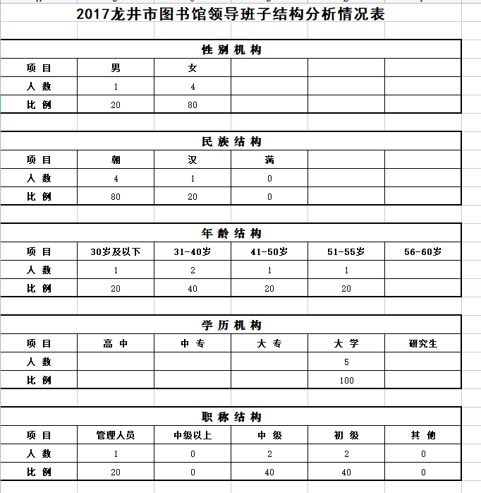
3、员工名单
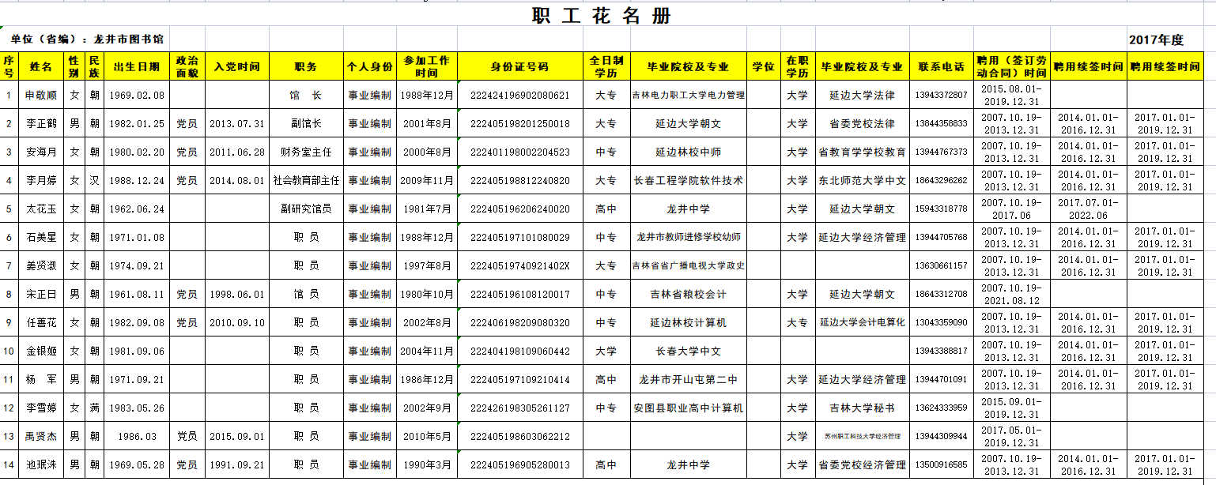

4、员工职称状况
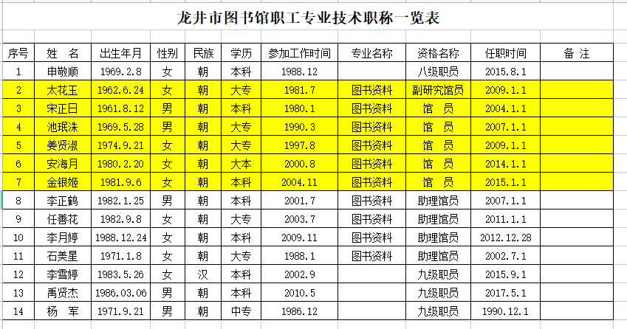
5、考核优秀名单
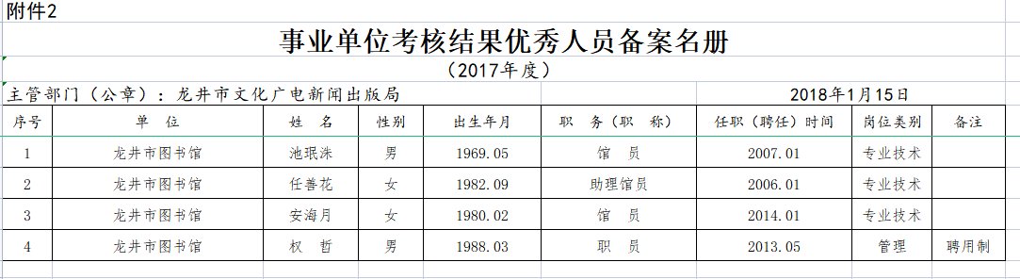

五、面积汇总表
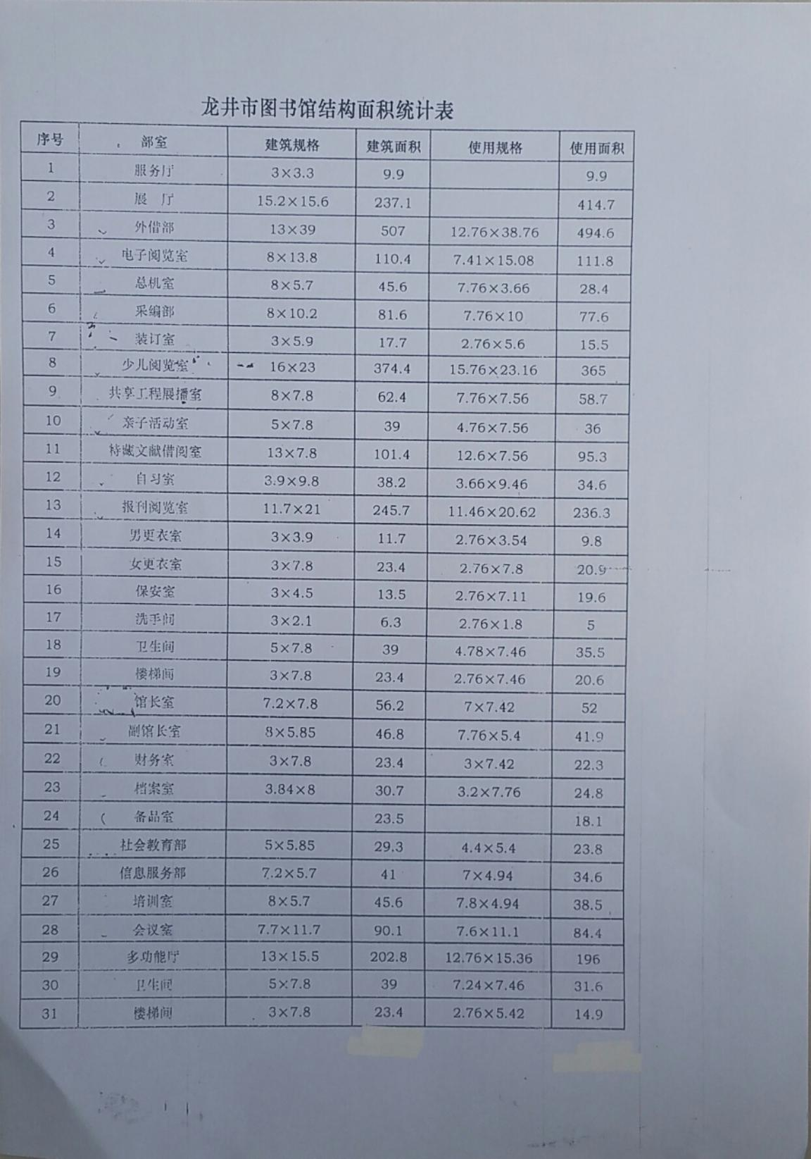

六、经费情况
1、经费收支统计
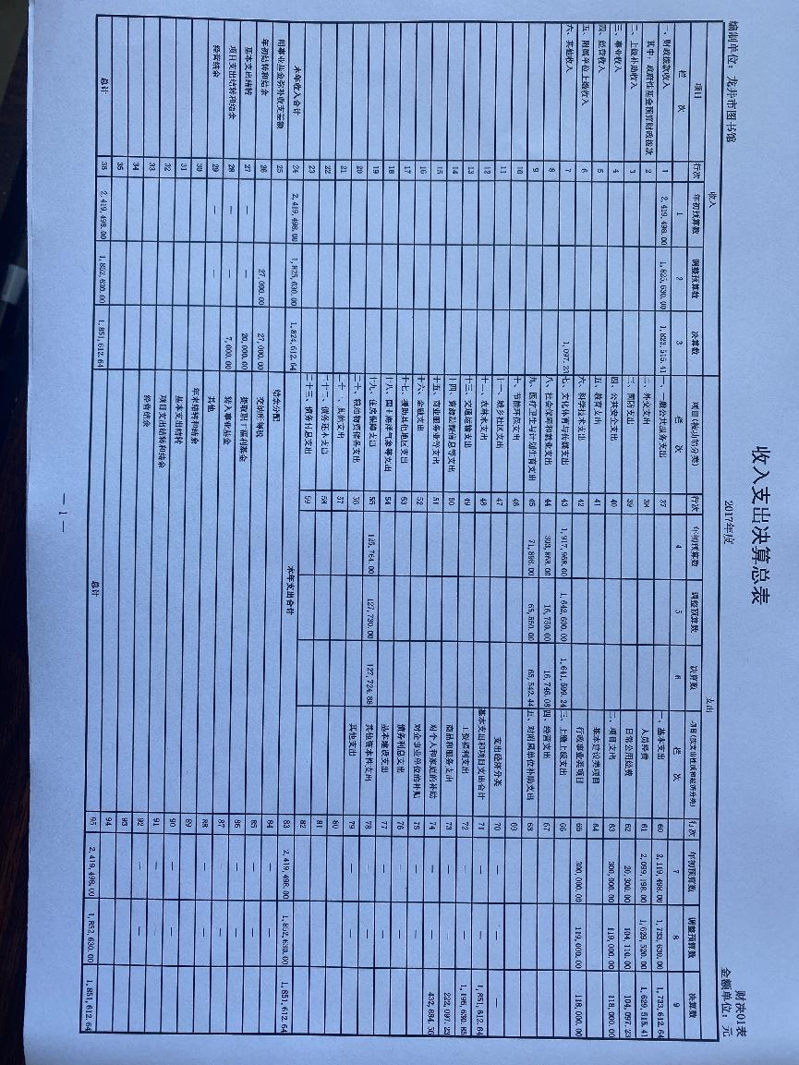

2、文献购置经费统计
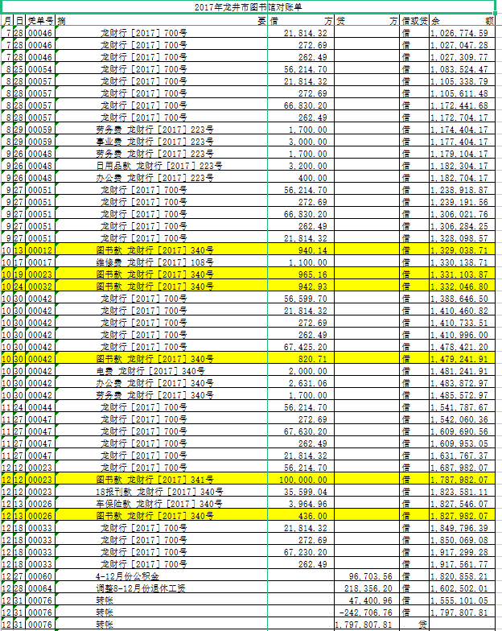

七、业务工作情况
1、文献入藏情况统计
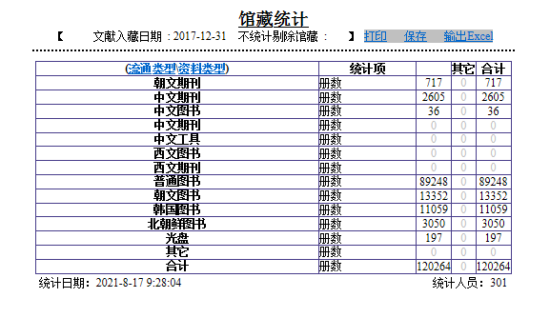

- 办证情况统计
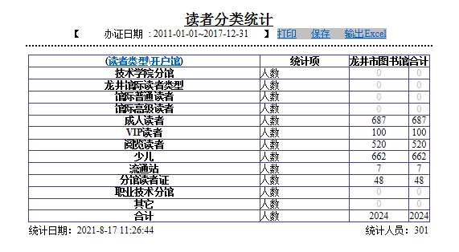

- 文献流通册次统计
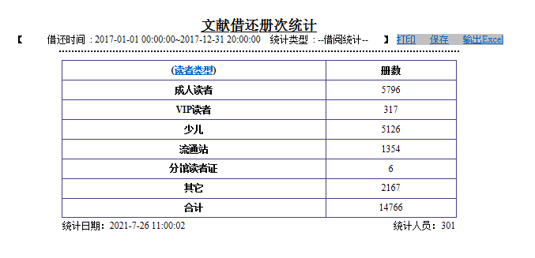
4、读者人次统计
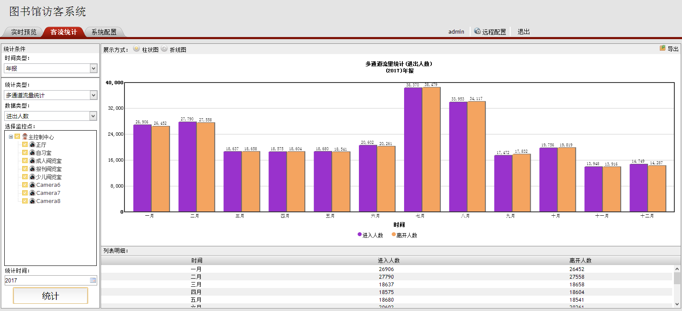

5、各阅览室人次统计
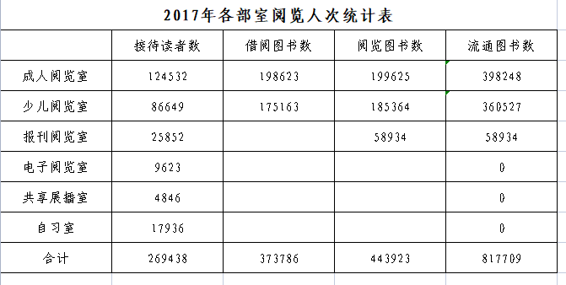
6、讲座培训次数统计
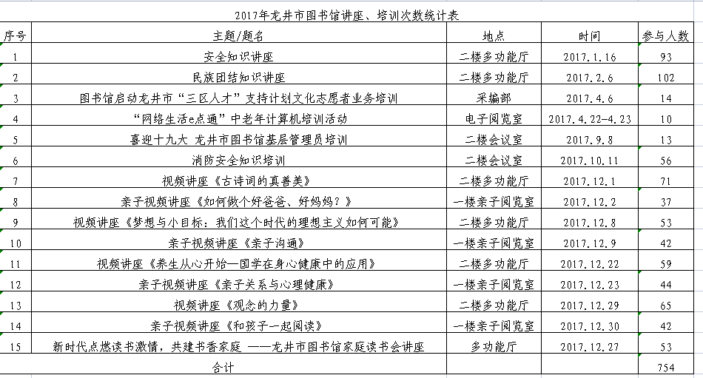

7、展览次数统计
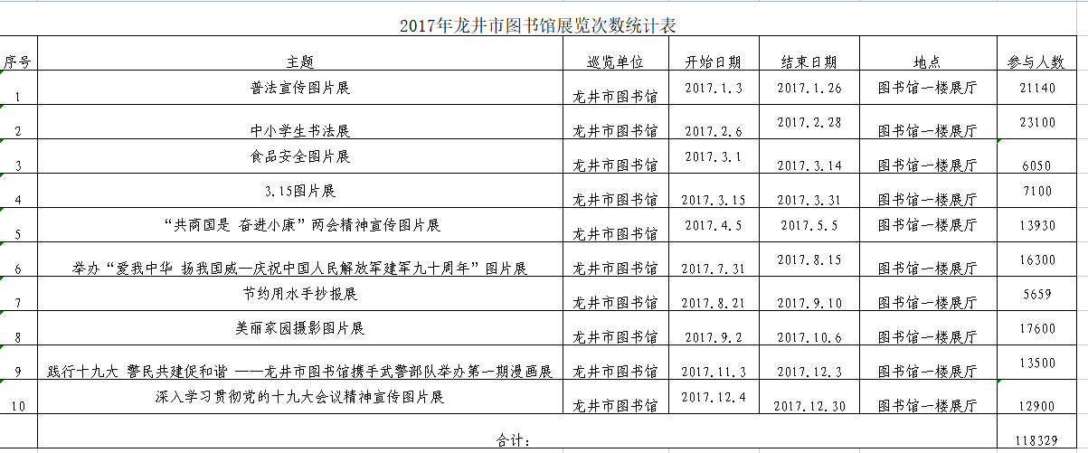

8、读者活动人次统计
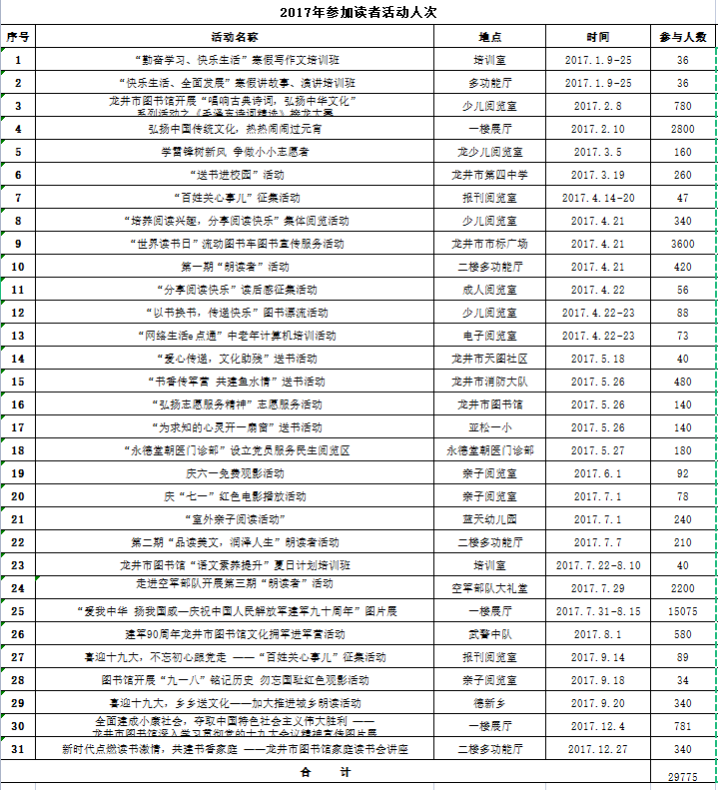

9、阅读推广活动次数统计
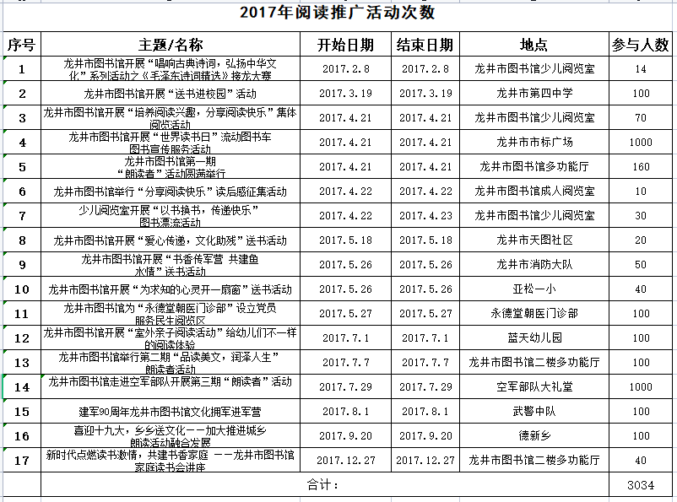
10、参加学术会议、培训、学习和考察统计
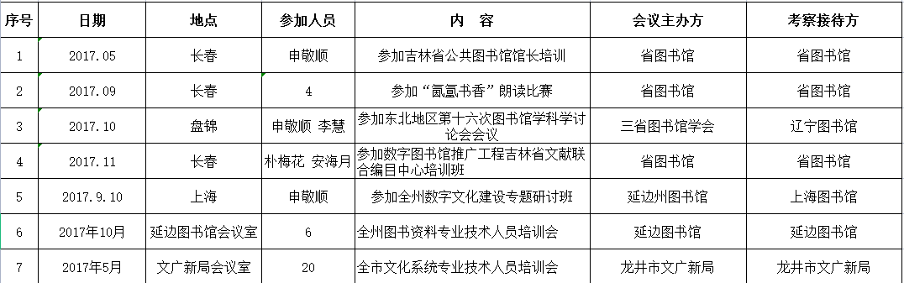

八、获得表彰情况
1、集体获奖情况
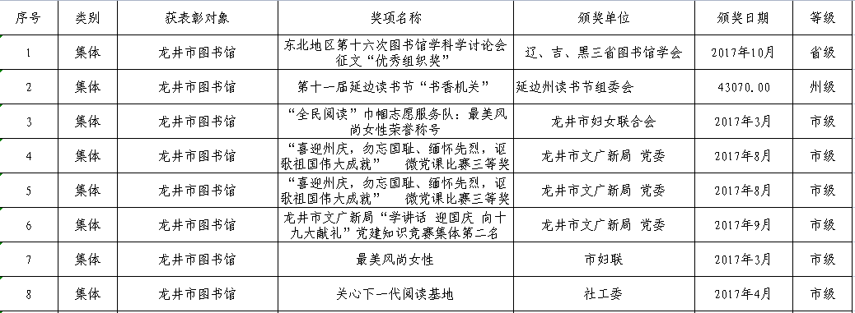

- 个人获奖情况
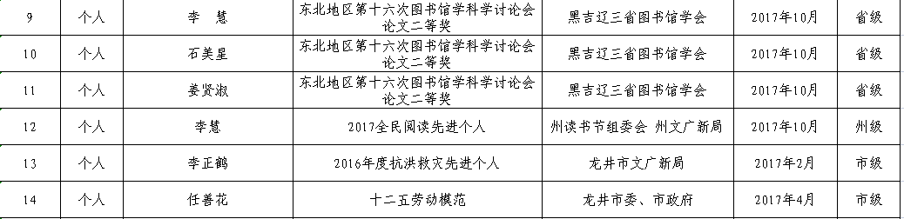

九、新闻媒体报道龙井市图书馆情况
